○滝沢市広告掲載要綱
平成１９年２月１５日
告示第１９号
改正 平成２５年１２月１３日告示第１７６号
平成２５年１２月１３日告示第１７７号
平成２９年５月１２日告示第１０８号
（趣旨）
第１条 この告示は、市が発行する広報紙及び印刷物その他広告を掲載する媒体として利用可能なもの（以下「媒体」という。）を活用し、広告を掲載することに関し必要な事項を定めるものとする。
（目的）
第２条 市民サービスの向上及び地域経済の活性化を図るとともに、市が保有する資産の有効活用及び自主財源の確保を図るため媒体に広告を掲載する。
（基本原則）
第３条 媒体に掲載する広告の掲載の基本原則は、消費者の保護、地域の社会及び経済の健全な発展、市民生活の向上、消費者の保護等を図るため、次のとおりとする。
（１） 信頼性及び信用性のあるものであること。
（２） 広告の受け手に不利益を与えないものであること。
（３） 児童及び青少年に与える影響を考慮したものであること。
（４） 品位を保ち、健全な風俗習慣を尊重したものであること。
（５） 関係法規及び社会秩序を守るものであること。
（広告の掲載範囲）
第４条 次に掲げる内容と判断される広告は、媒体に掲載しないものとする。
（１） 消費者に不利益を与えるおそれがあるもの
（２） 政治性及び宗教性のあるもの
（３） 意見広告、名刺広告等個人の宣伝及び主義主張を表すものその他これらに類するもの
（４） 風俗営業等の規制及び業務の適正化等に関する法律（昭和２３年法律第１２２号）に定める風俗営業の広告その他これに類するもの
（５） 青少年のための環境浄化に関する条例（昭和５４年岩手県条例第３５号）で規制される業種等その他これに類するもの
（６） 公序良俗に反するもの
（７） 社会問題についての主義主張を表すもの
（８） 法令に違反しているもの又は違反行為を助長するおそれがあるもの
（９） その他媒体に掲載する広告として適当でないと市長が認めたもの
２ 前項に定めるもののほか、広告を掲載することができない業種又は事業者、内容その他の広告の掲載の適否を判断するための具体的な基準は、市長が別に定める。
（平２９告示１０８・一部改正）
（広告申込み等）
第５条 広告を媒体に掲載しようとする者（以下「広告主」という。）は、広告掲載申請書（様式第１号）に掲載しようとする広告の原稿の写しを添付し、必要に応じて当該原稿に関係する資料を提出するものとする。
２ 市長は、前項の申請書を受理した場合において、前条及び第１０条第２項各号に定める事由により、広告の掲載を不適当と認めたときは、広告主に対して広告掲載不承認通知書（様式第２号）により通知するものとする。
３ 第１項により提出された書類は、広告主に対し返還しないものとする。
（掲載の決定）
第６条 前条の申込みを受けた広告（同条第２項に該当する広告を除く。以下この条において同じ。）は、掲載の申込み順に掲載するものとする。
２ 前条の申込みを受けた広告の数が、掲載可能数を上回った場合における掲載の優先順位は、次の順番とし、上位の広告を優先させて掲載するものとする。
（１） 市内に本社又は営業所を有する会社法人、医療法人、公益法人、企業組合等及び個人事業主が広告主となっている広告のうち、掲載しようとする媒体において、市長が定める期間において掲載したことのない広告主の広告
（２） 国、政府機関、地方公共団体その他これに類するもの、鉄道事業法（昭和６１年法律第９２号）、道路運送法（昭和２６年法律第１８３号）、海上運送法（昭和２４年法律第１８７号）、航空法（昭和２７年法律第２３１号）等に基づき事業免許を受けている運輸関係機関、水道、ガス、電気等の供給関係機関、新聞、ラジオ、テレビ等の公的報道機関及び銀行、信用金庫、農協、漁協等の金融機関の広告主が掲載するもののうち、市民生活に及ぼす影響が大きく又は他の広告に優先して掲載する必要があると市長が認めた広告主の広告
（３） 第１号に規定される広告主の広告の内、同号に該当しない広告
（４） 前３号に掲げる広告以外の広告
３ 前項第２号の規定の適用を受けようとする広告主は、前条第１項に規定する広告掲載申請書に、同号の規定の適用を受けようとする理由等を記載した書面を添付し提出しなければならない。
（平２９告示１０８・一部改正）
（掲載の可否及び掲載料）
第７条 前条の規定により媒体に広告掲載が決定したときは、広告掲載決定通知書（様式第３号）を広告主に送付するものとする。
２ 広告主は、前項による送付書類を受け取った後においては、広告掲載を中止することはできない。
３ 第１項の規定による通知には、媒体ごとに定める広告掲載料を納付するための納入通知書を同封するものとする。
（広告原稿の提出）
第８条 広告主は、媒体ごとに定める完全版下の原稿又は成果物を作成し、広告原稿提出期限までに提出するものとする。
２ 完全版下の原稿又は成果物の作成に要する費用は、広告主の負担とする。
（掲載広告に関する責任）
第９条 媒体に掲載した広告に関する責任は、広告主がすべて負うものとする。
２ 市長は、広告の内容についてこの要綱等に違反しているおそれがある旨の通報があったときは、広告主に当該広告の内容の事実を確認するものとする。
（掲載の中止等）
第１０条 広告主は、第７条第３項に定める納入通知書により広告掲載料を速やかに納入するとともに、市長は、納入期日までに当該広告掲載料の納入を確認できない場合は、広告の掲載を中止するものとする。
２ 市長は、第７条第１項の通知をした後においても、次の各号に掲げる内容を知り得た場合は、広告の掲載を中止するものとする。
（１） 広告内容に虚偽の記載があった場合
（２） 広告主が禁固刑以上の刑事罰に処せられた場合
（３） 広告主が広告内容並びに同一又は同一と推定される広告主の他の広告及び事業内容において、消費者が不利益を被った可能性があるとして民事訴訟等を提訴又は提訴準備にある場合
３ 市長は、前２項の中止をした場合において、中止の事由を記載し、広告主に通知しなければならない。また、中止により発生した損害は、広告主の負担とするとともに、広告主に対し、費用の金額及び納付方法その他必要な事項を併せて通知するものとする。
４ 第１項及び第２項の規定により中止を受けた広告主は、いかなる事情があろうとも、中止を受けた媒体の発行日から起算して３年間は、広告主として第５条第１項の申請をすることができない。また、当該期間内に故意に事務の妨害を目的として当該申請した場合においては、その事実が発見された日から起算して３年間も同様とする。
（申込みの不受理）
第１１条 市長は、前条第１項又は第２項における中止及び第５条第２項における不承認をした広告と同様な広告を同じ又は同じと推定される広告主が同条第１項の申請をしようとした場合においては、その申請を受理しない事ができる。
（広告審査会）
第１２条 市長は、広告の掲載内容の可否を審査するため、媒体ごとに滝沢市広告審査会（以下、「審査会」という。）を設置する。
２ 審査会の設置及び構成等は、別に定める。
（事務委託等）
第１３条 市長は、媒体ごとに広告を掲載する仕様をあらかじめ定めるものとする。
２ 市長は、事務の全部又は一部を第三者に委託し、請け負わせることができる。この場合、この委託事務の範囲において、市はその事務を行わないものとする。
３ 前項による委託した場合における事務手数料は、媒体ごとに別に定める方法に従い支払うものとする。
附 則
この告示は、平成１９年２月２３日から施行する。
（平２９告示１０８・一部改正）
附 則（平成２５年１２月１３日告示第１７６号抄）
（施行期日）
１ この告示は、平成２６年１月１日から施行する。
附 則（平成２５年１２月１３日告示第１７７号）
この告示は、平成２６年１月１日から施行する。
附 則（平成２９年５月１２日告示第１０８号）
（施行期日）
１ この告示は、平成２９年５月１２日から施行する。
（経過措置）
２ この告示による改正後の第４条第２項の規定は、平成２９年７月１日以後に掲載を開始する広告について適用し、同日前に掲載を開始した広告については、なお従前の例による。

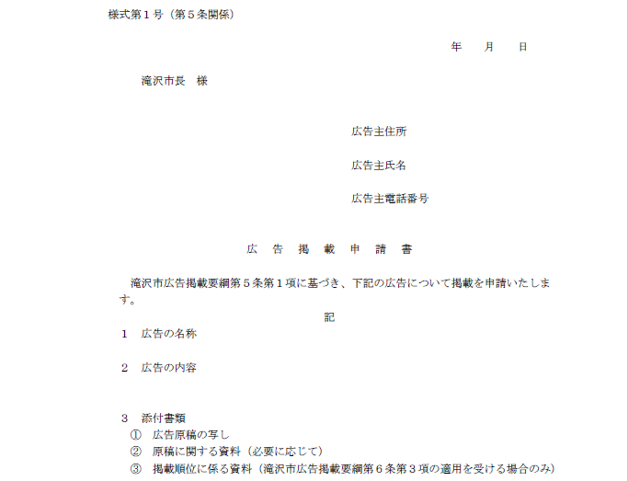

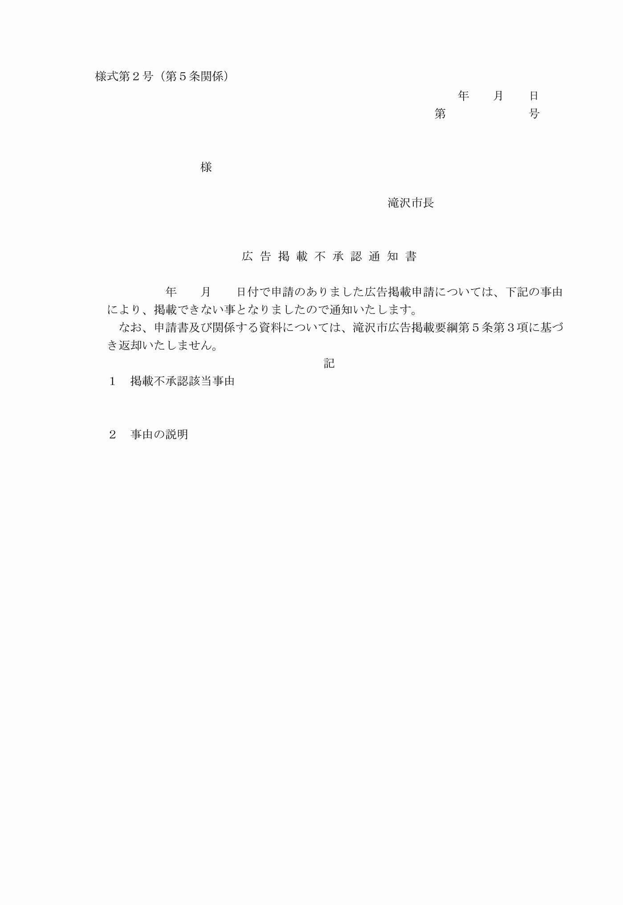

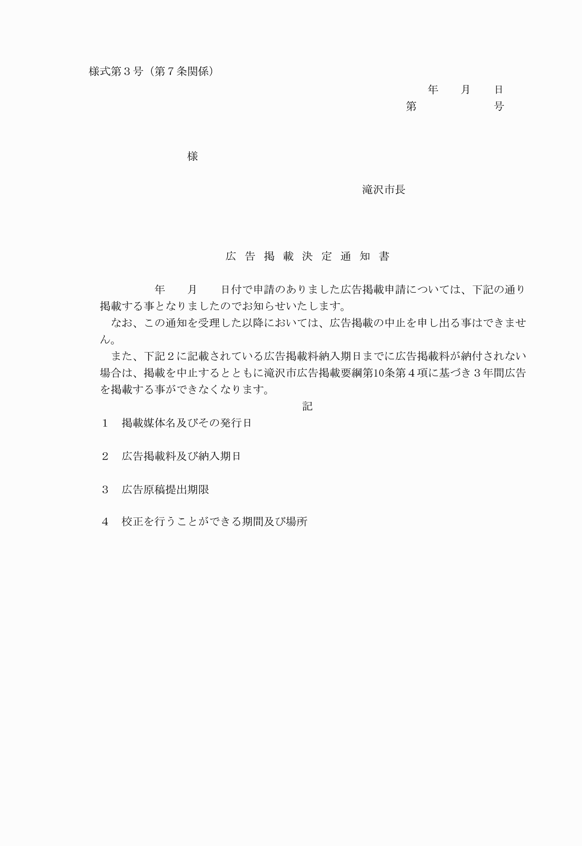

様式第１号（第５条関係）
様式第２号（第５条関係）
様式第３号（第７条関係）

